2-ի բաժանելիության հայտանիշ
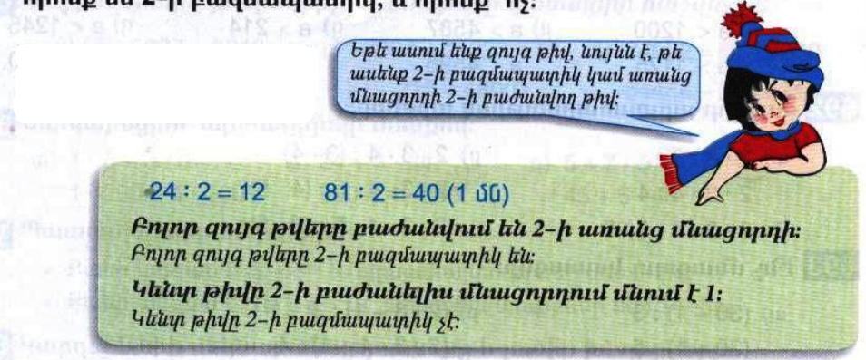
Դասարանական առաջադրանքներ
1․ Ո՞ր շարքի բոլոր թվերն են պատիկ 2-ին։
124, 390, 2056, 278, 52, 260, 7
124, 6482, 3, 148, 472
226, 648, 9624, 7830, 7892
2․ Տրված թվերը ներկայացրո՛ւ կարգային գումարելիների գումարի տեսքով և պատասխանի՛ր հարցերին։
65 – 60 + 5 = 65
420 – 400 + 20 = 420
1021 – 1000 + 20 + 1 =1021
Քանի՞ միավոր կա յուրաքանչյուր թվի միավորների կարգում։
65 – 5
420 – 0
1021 - 1
Այդ թվերից ո՞րն է առանց մնացորդի բաժանվում 2-ի։
420
Այդ թվերից որո՞նք են կենտ, և որո՞նք՝ զույգ։
65 – կենտ
420 – զույգ
1021 - կենտ
3. Ընտրի՛ր այն արտահայտությունները, որոնց արժեքը պատիկ է 2-ին։
120+1124 = 1244
1366-114 = 1252
2251+215+212 = 2678
4527-106-101 = 4320
1575-24-24 = 1527
2x277-211 = 132
4․ Հետևելով օրինակին՝ կատարի՛ր բաժանում և ստուգի՛ր սրդյունքը։
Օրինակ՝
248։5=49(3մն)
Ստ․ 49x5+3=248
375:2 =137(1մն)
Ստ․ 137x2+1=375
375:5 = 75
Ստ․ 75 x 5 = 375
375:10 = 37 (5մն․)
Ստ․ 37 x 10 + 5 = 375
370:10 = 37
Ստ․ 37 x 10 = 370
5․ Շախմատի խմբակում կա 11 տղա և 5 աղջիկ: Ամեն ամիս խմբակին միանում է 1 տղա և 3 աղջիկ: Քանի՞ ամիս անց խմբակում տղաների և աղջիկների քանակը կհավասարվի:
1-ին եղանակ 2-րդ եղանակ
11 + 1 + 1 + 1 = 14 11- 5 = 6
5 + 3 + 3 + 3 = 14 2 + 2 + 2 = 6
Պատասսխան ՝ 3ամիս անց
Տնային առաջադրանքներ
1․ Ո՞ր շարքի բոլոր թվերն են պատիկ 2-ին։
3200, 324, 185, 4, 506
2902, 8, 442, 334, 2256
4388, 9, 880, 292
2․ Տրված թվերը ներկայացրո՛ւ կարգային գումարելիների գումարի տեսքով և պատասխանի՛ր հարցերին։
72 – 70 + 2 = 72
503 – 500 + 3 = 503
3250 – 3000 + 200 + 50 = 3250
Քանի՞ միավոր կա յուրաքանչյուր թվի միավորների կարգում։
72 – 2
503 – 3
3250 - 0
Այդ թվերից ո՞րն է առանց մնացորդի բաժանվում 2-ի։
72
Այդ թվերից որո՞նք են կենտ, և որո՞նք՝ զույգ։
72 – զույգ
503 – կենտ
3250 - զույգ

3. Ընտրի՛ր այն արտահայտությունները, որոնց արժեքը պատիկ է 2-ին։
418+2109 = 2527
326+24 = 350
2136-321 = 1815
1562-28 = 1534
2x251 = 502
2x277+212 = 978
4․ Հետևելով օրինակին՝ կատարի՛ր բաժանում և ստուգի՛ր սրդյունքը։
Օրինակ՝
248։5=49(3մն)
Ստ․ 49x5+3=248
2090:2 = 1045
Ստ․ 1045 x 2 = 2090
2794:5 = 558 ( 4մն․)
Ստ․ 558 x 5 + 4 = 2794
2790:10 = 279
Ստ․ 279 x 10 = 2790
2797:10 = 279 (7մն․)
279 x 10 + 7 = 2797
5․Հասմիկը, կարդալով օրական 12 էջ, ո՞րերորդ օրը կվերջացնի 124 էջանոց գրքի ընթերցումը։
Լուծում ՝
124 : 12 = 10 ( 4մն․)
Պատասխան՝ 11-րդ օրը

